机器学习训练指南
(要求尽量在2026年7月1日前完成并汇报)

一、基础知识
- 书籍推荐
昵称 | 图片 | 推荐 | 新手入门
西瓜书 | 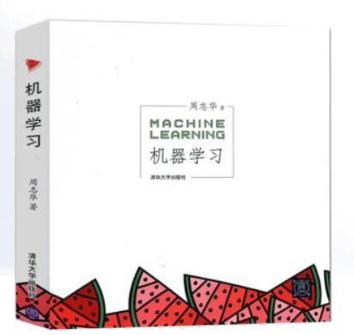 | 周志华大佬的，内容例子多便于理解，公式推导详细，新手必备 | 一、二、三、 五、十六章，新手入门必备
花书 | 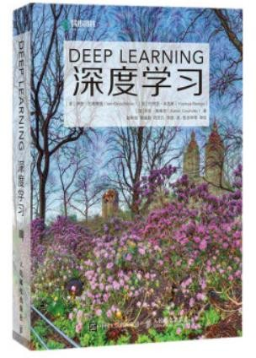 | 大佬的书，特点是有数学基础，作者因为有几十年的机器学习研究经历，写的内容比较深入，适合多读几遍 | 数学基础不好的补一下第一部 分，难啃也没关系，反复就行； 第6、9、10建议先阅读，反过来在看其他章 节，更容易理解
统计学习 |  | 配合西瓜书食用最佳，这本书简洁，公式定理条理清楚。西瓜书里面有例 子，这里直接有计算实 例，可以方便理解一个公式和概念 | 第1、2、6章建议提前阅读，第3、4、5、7章之后阅读，噢诶和西瓜书看你想看的

 | 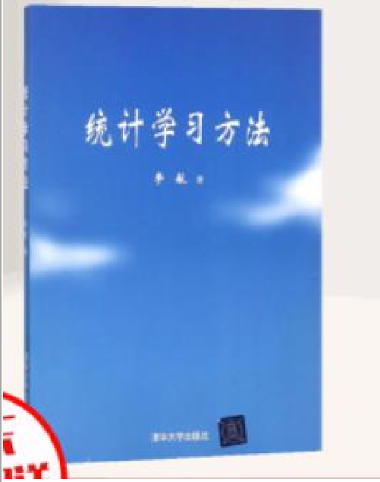
强化学习 | 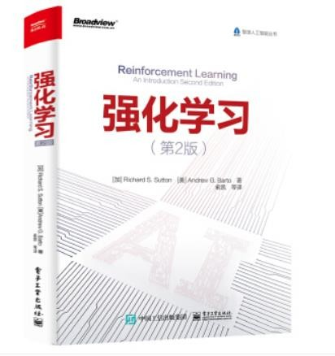 | an introduction的中文版，强化学习入门必备， 比其他的书讲的好理解 | 第2、3、4、5、6章是你们  容易入门的，也是以前经常用的方法；第13章是现在常用方法的基础；建议关注deepmind和openAI的blog

- 公众号推荐
  - 新智元
  - 量子位
  - 机器之心
- 学习视频推荐
  - 李宏毅2021/2022春机器学习课程 （强烈推荐）https://www.bilibili.com/video/BV1Wv411h7kN

二、工作环境
- 机器学习环境
  - linux系统安装（这个双系统肯定要的）
  - cuda（Windows系统无脑装，linux系统祝你好运，找好教程一步步来，现在避坑指南已经比较多了）
  - cudnn（cuda和cudnn还有你自己的显卡还有你的机器学习平台记得要兼容）
- 机器学习平台（基于python）
  - tensorflow（工业级产品，教程满天飞，特点是session结构还有万能的tensorboard画图，方便并行）
  - pytorch（后起之秀，api比tf正常太多了，语法也是正常人类的，目前推荐使用）
  - keras（高级api，适合新手，无脑上手非常有成就感）
  - sklearn（机器学习包，集合了大部分机器学习对于数据集处理、传统算法、模型分析的功能）
- 机器学习平台（基于c++）
  - opencv（超强视觉处理lib，也是你的模型能够部署在其他地方的最重要的转换工具）
  - tensorflow
- IDE
  - python推荐Pycharm，学校邮箱直接免费注册企业版(被制裁了)请自行琢磨如何获取，包括但不限于钞能力。
  - C++推荐vscode，轻量级，越来越好用，自己动手丰衣足食； 你也可以选择vsstudio，全，胖省心
  - 全自动AICoding IDE（答应我不要古法编程好吗）
    - Claude
    - Tare
    - Codex
- 编辑器（答应我不要用windows自带的记事本打开修改任何代码）
  - sublime text3
  - notepad++
  - vim

三、文献阅读
- 谷歌学术（谷歌学术镜像，scihub你懂得）
- 南昌大学图书馆（真的是啥都有，只要你知道期刊名）

四、必读论文
以下论文跟项目组所做工作息息相关，请熟悉
- LLM相关 《Attention is All you Need》、《BERT: Pre-training of Deep Bidirectional Transformers for Language Understanding》、《Improving Language Understanding by Generative Pre-Training》
- 医学图像处理
- 電腦麻將程式 ThousandWind 的設計與實作 2013年
- A novel deep residual network-based incomplete information competition strategy for four-players Mahjong games 2019年
- An efficient AI-based method to play the Mahjong game with the knowledge and game-tree searching strategy 2021年
- Suphx Mastering Mahjong with Deep Reinforcement Learning 2020年
- 麻将博弈AI构建方法综述，”智能系统学报”
- 仔细阅读论文，并做好笔记
- 读完论文后，请写一篇综述（介绍背景、相关工作、技术、创新点、存在问题、改进方向）
- （加分项）复现论文中的技术

五、练手
- github代码管理（廖雪峰你值得拥有）
  - 学会git代码基本管理操作，push、pull、clone
  - 下面的代码要求放在自己的github上
2.参考26研0任务书

